Anexa nr. 5.E – Legea nr. 292/2018
Conținutul-cadru al memoriului de prezentare

I. Denumirea proiectului:
Creșterea eficienței energetice prin instalarea unui sistem fotovoltaic la IMPRIMERIA ARTA GRAFICA S.A.

II. Titular:
- numele IMPRIMERIA ARTA GRAFICA S.A.;
- adresa poștală: SEDIUL SOCIAL: B-dul Metalurgiei nr. 73-75 şi Drumul Creteştilor nr. 148 – 150, Sector 4, Bucureşti;
- numărul de telefon 0213066121, de fax 0213066101 și adresa de e-mail mircea.mitu@artagrafica.ro, adresa paginii de internet www.artagrafica.eu;
- numele persoanelor de contact: Mircea MITU - 0744568040
-- director Executiv GABRIEL PETREA;
-- responsabil pentru protecția mediului: MIHAI MUȘETESCU.

III. Descrierea caracteristicilor fizice ale întregului proiect:

- un rezumat al proiectului;

Investiția presupune achiziţia şi instalarea unui Sistem Fotovoltaic, pentru realizarea conversiei energiei solare în energie electrică

Statutul juridic al amplasamentului care urmează să fie ocupat

Clădirea disponibilă pentru realizarea Sistemului Fotovoltaic pe acoperișul societății IMPRIMERIA ARTA GRAFICA, are o suprafață totală construită la sol de 5.761m², aflată în zona industrială a Municipiului București, cod poștal 041832. Clădirea 213119-C1 este închiriată de IMPRIMERIA ARTA GRAFICA S.A.

Situația ocupărilor definitive a amplasamentului

Suprafața totală a acoperișului care intră în componența Sistemului Fotovoltaic este de circa de 5.761m², (amprenta la sol) din care există 3 secțiuni ale clădirii fiecare având acoperiș înclinat în două ape cu orientare S-V. În analiză a fost considerată o valoare de aproximativ 4.500m², din toată suprafața disponibilă, astfel că centrala fotovoltaică va ocupa pe cât posibil toată suprafața considerată, cu excepția retragerilor față de conturul clădirii și culoarelor de acces/intervenție definite.

Caracteristici tehnice ale clădirii

Clădirea pe care se va instala Sistemul Fotovoltaic, este o hală metalică fără subsol, cu structura din elemente de beton prefabricate, inclusiv fundații pahar.

Pe corpuri, structura se diferențiază astfel:
- Hala de producție si depozitare are in total 3 deschideri de 18m și 8 travei de 12m, realizata cu elemente prefabricate de beton armat, stâlpi, grinzi si pane pentru susținerea învelitorii. La nivelul învelitorii s-au montat si contravântuiri metalice. Înălțimea minimă liberă sub grinda este de 6 m. Supanta pentru spatiile tehnice este realizata cu stâlpi și grinzi din beton prefabricate și planșeu din predale și suprabetonare.
- Corpul administrativ are 2 deschideri de 18 m si 1 travee de 12 m si cuprinde si 6 m din hala de producție si are aceeași compunere structurala. Supanta de la nivelul +3.00m este realizata cu stâlpi și grinzi prefabricate cu planșeu din predale prefabricate din beton și suprabetonare de 6cm. Înălțimea liberă la parter este de 2,5m sub grinzi și 2,7m sub planșeu iar la supantă 3m.
Învelitoarea este realizată în sistem tristrat cu panouri din tabla cutată prevopsită în câmp electrostatic, izolație termică din vată minerală de 15cm grosime și hidroizolație cu membrane tip Sika.

Pentru hala de producție și depozitare s-a optat la realizarea închiderilor exterioare pentru soluția cu pereți alcătuiți ca panouri tristrat, respectiv: casete orizontale din tablă, spre interior, termoizolație de 10cm din vată minerală și panouri din tablă cutată prevopsită la exterior. La interior sunt executate compartimentări ușoare din placi gips-carton și pereți din zidărie de 25cm grosime pentru compartimentări rezistente la foc.

Hala de producție si depozitul sunt placate la exterior cu tabla cutata prevopsită în câmp electrostatic culoare gri metalizat și are ferestre din profile de aluminiu, uși industriale metalice, uși secționale pline prevăzute cu burduf de etanșare și acționare electrică.

Corpul administrativ beneficiază de următoarele finisaje: tabla ondulată vopsită în câmp electrostatic iar pentru accente speciale placări cu Alucobond de culoare gri metalizat. Tâmplăria exterioara este din profile de aluminiu iar la nivelul supantei este folosit sistemul tip Cortina din profile de aluminiu.

Date privind potențialul solar fotovoltaic pentru amplasamentul selectat
Pentru a asigura fezabilitatea proiectului, calculul tehnic al energiei produse trebuie fundamentat prin prelucrarea măsurătorilor radiației solare disponibile pentru amplasamentul selectat. Pentru că în majoritatea situațiilor nu există măsurători ale insolației în amplasament, în practica internațională se utilizează date satelitare corectate/comparate cu date preluate de la stațiile meteorologice din zonă. Datele satelitare reprezintă datele meteorologice furnizate de sateliții meteorologici existenți pe orbita Pământului.
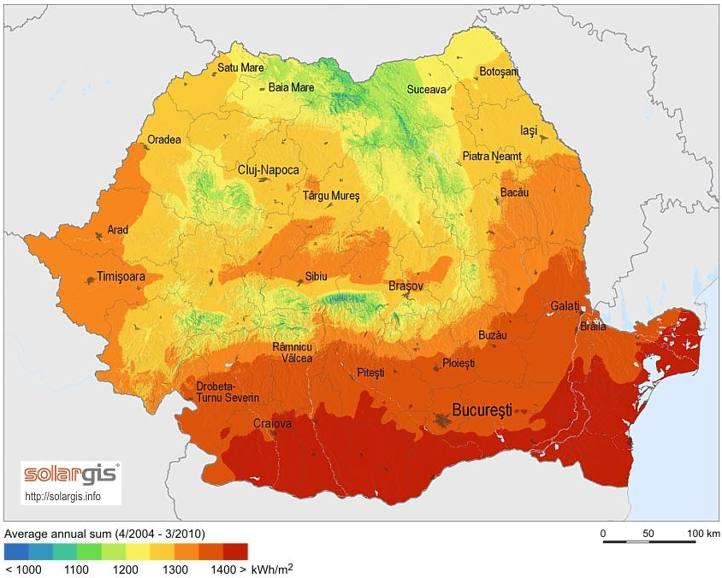

Radiația solară pe teritoriul României
Sursă: SolarGIS

Satelitul meteorologic este un satelit artificial al Pământului special dotat pentru măsurători meteorologice şi căruia i s-au impus caracteristici speciale de vehiculare în spațiu. Sateliții meteorologici sunt utilizați pentru obținerea de informații, în timp real, asupra stării atmosferei terestre și determinarea parametrilor geofizici, prin prelucrarea numerică a imaginilor.

Pentru datele referitoare la nivelul radiației solare în amplasamentul centralei fotovoltaice de pe acoperișul spațiului productiv al IMPRIMERIA ARTA GRAFICA, a fost utilizată baza de date NASA, PVSyst v7.2 și Metronom v8.0. Datele climatice din cadrul acestor surse sunt obținute de la stabile de monitorizare de la sol și / sau de la sateliți la nivel mondial (NASA). Setul de date și hârți disponibile de la NASA acoperă întreaga suprafață a planetei.

Datele cu privire la valoarea insolației pentru amplasamentul selectat sunt furnizate sub forma înregistrărilor medii lunare, valorile fiind obținute prin corelarea datelor satelitare pentru luna respectivă cu înregistrările istorice de la stațiile meteorologice locale, în cazul de față București și extrapolarea orizontală a acestora pe baza coordonatelor geo-astronomice.

Coordonatele geo-astronomice ale amplasamentului selectat sunt prezentate în tabelul următor.

 | Unitate | București
Latitudine | ˚N | 44.36
Longitudine | ˚E | 26.13
Altitudine | m | 75

Pentru a capta cât mai mult din energia solară, celulele fotovoltaice trebuie să fie orientate către soare. Pentru celulele cu o poziție fixă, orientarea fată de sud și unghiul de înclinare fată de orizontală sunt elemente ce trebuie optimizate.

În cazul amplasamentului selectat pentru Sistemul Fotovoltaic de pe acoperișul societății IMPRIMERIA ARTA GRAFICA, se va considera unghiul optim de înclinare față de orizontală de 5 de grade iar orientarea va fi de azimut 28 / -152 grade, pentru a urmării cât mai bine arhitectura acoperișului înclinat a clădirii selectate.
Datele privind temperatura și radiația solară în amplasament
Luna | Temperatura aerului | Radiație solară - orizontală | Radiație solară -  în planul panoului
Luna | °C | kWh/m² | kWh/m²
Ianuarie | -2,00 | 43,3 | 44,2
Februarie | 0,77 | 68,2 | 69,1
Martie | 6,74 | 110,0 | 111,0
Aprilie | 12,33 | 142,9 | 143,6
Mai | 18,08 | 183,2 | 183,5
Iunie | 21,85 | 196,3 | 196,5
Iulie | 24,35 | 202,9 | 203,3
August | 24,41 | 177,9 | 178,7
Septembrie | 18,32 | 125,7 | 126,8
Octombrie | 12,02 | 84,7 | 85,8
Noiembrie | 6,62 | 45,5 | 46,2
Decembrie | 0,53 | 34,8 | 35,5
Anual | 12,06 | 1.415,4 | 1424,1
.

- justificarea necesității proiectului;

Protecția mediului este un obiectiv de interes major menit să conducă la o dezvoltare durabilă a societății pe principii și elemente strategice reglementate prin legislație. Proiectul are ca direcție o dezvoltare durabilă și care să asigure producerea de energie electrică utilizând sursele regenerabile (energia solară) prin intermediul panourilor fotovoltaice. Investiția presupune achiziţia şi instalarea unui Sistem Fotovoltaic, pentru realizarea conversiei energiei solare în energie electrică.

Conform STAS 4273/83 lucrările prevăzute a fi realizate se încadrează în clasa de importanță IV.

- valoarea investiției;

3,22 milioane RON

- perioada de implementare propusă;

mai 2023-2024

- planșe reprezentând limitele amplasamentului proiectului, inclusiv orice suprafață de teren solicitată pentru a fi folosită temporar (planuri de situație și amplasamente);

ANEXAT

- o descriere a caracteristicilor fizice ale întregului proiect, formele fizice ale proiectului (planuri, clădiri, alte structuri, materiale de construcție și altele).

Descrierea tehnică, constructivă și arhitecturală

Proiectul de investiție propus constă în realizarea unui Sistem Fotovoltaic pe acoperișul spațiului închiriat de IMPRIMERIA ARTA GRAFICA în Municipiul București, conectată la rețeaua națională, având toată producția de energie fotovoltaică furnizată în rețeaua proprie a beneficiarului, pentru a fi consumată în principal în interiorul clădirilor IMPRIMERIA ARTA GRAFICA, iar surplusul de energie furnizat în rețea. Alegerea soluției de echipare a centralei fotovoltaice pe acoperiș IMPRIMERIA ARTA GRAFICA are la bază capacitatea echipamentelor propuse de a asigura maximul de energie electrică prin studierea comportamentului panourilor fotovoltaice și a tipurilor de structuri analizate în condițiile amplasamentului propus.

A fost analizată varianta utilizării unei suprafețe de aproximativ 4.500m² de acoperiș disponibil pe clădire pentru montarea unui sistem fotovoltaic cu orientare optimă, rezultând următoarea soluție de echipare a centralei fotovoltaice pe acoperiș:
- 1332 panouri fotovoltaice Amerisolar sau echivalent – 450Wp/buc, având 599,40kWp puterea nominală cumulată a panourilor
- 6 invertoare Huawei sau echivalent – 100,0kW/buc
- structură fixă K2 MultiRail adaptabilă tipului de acoperiș înclinat
- Baterie de stocare cu capacitatea instalată a energiei la putere nominală de 128kWh fabricată de BlueBrand sau echivalent.

Soluția tehnică de echipare
A) Panouri fotovoltaice

Panourile fotovoltaice monocristaline propuse, au puterea nominală 450Wp, fabricate de firma Amerisolar sau echivalent. În soluția analizată pentru echiparea Sistemului Fotovoltaic au fost considerate 1332 panouri fotovoltaice, ceea ce înseamnă o putere nominală cumulată a acestora de 599,40kWp (0,599MWp).

Caracteristicile tehnice ale panourilor fotovoltaice
Caracteristici tehnice | Poza | Amerisolar sau echivalent  AS-6M144-Hc
Putere nominală (Pmax) | 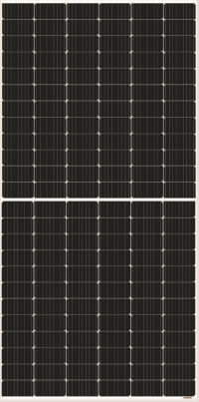 | 450W_{P}
Tensiunea maximă (Vmp) |  | 41,8V
Curent maxim (Imp) |  | 10,77A
Curentul de scurt circuit (Isc) |  | 11,28A
Tipul celulei (cantitate și tehnologie) |  | 144 (6x24) celule tăiate monocristaline
Eficiență panou |  | 20,37%
Dimensiunile panourilor (LxlxG) |  | 2108 x 1048 x 40mm
Greutate |  | 24kg
*Specificații tehnice prezentate sunt determinate la condiții standard de testare (STC): radiație solară 1000W/m², masa aerului AM 1,5 și temperatura celulei 25ºC (conform Anexa B)

B) Invertoarele
Pentru invertoare, modelul ales a fost de la firma Huawei având 100,0kW sau echivalent, fiind un produs din seria nouă de echipamente care vine cu o eficiență îmbunătățită și permite reducerea prețului, ceea ce se traduce în atingerea randamentului maxim al sistemului cu un cost scăzut al echipamentelor.

Pentru centrala fotovoltaică de pe acoperiș spațiului închiriat de IMPRIMERIA ARTA GRAFICA, se vor monta 6 de invertoare având o putere instalată de 100,0kW/unitate, iar caracteristicile tehnice pentru acestea sunt prezentate în tabelul următor:

Caracteristicile tehnice ale invertoarelor
Caracteristici tehnice | Poza | HUAWEI sau echivalent  SUN2000-100KTL-M1
Putere nominală (Pnom) | 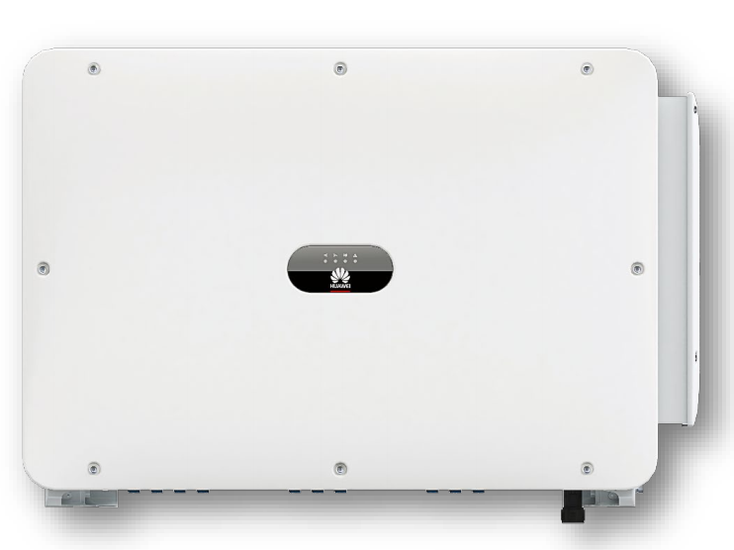 | 100,0KW
Tensiunea nominală rețea |  | 400 V, 3W+(N)+PE
Tensiune maximă în curent continuu |  | 1100V
Curent maxim la ieșire |  | 160.4 A @400 V
Număr de intrări în curent continuu |  | 20 intrări cu 10 MPPT-uri
Eficiență europeană |  | 98.4%
Dimensiuni (LxlxA) |  | 1,035 x 700 x 365mm
Greutate |  | 90kg
Tipul montajului: interior/exterior |  | IP66

C) Structura fixă
Pentru a monta panourile fotovoltaice a fost aleasă varianta de structuri de la firma K2 sau echivalent, care permit montarea panourilor fotovoltaice atât pe acoperișuri înclinate, cât și pe acoperișuri înclinate, cum este cazul amplasamentului de față. Astfel în analiză a fost utilizat următorul tipuri de structura fixă pentru acoperișuri înclinate cu diverse orientări (K2 MultiRail).

Caracteristicile tehnice ale structurii pentru acoperișuri înclinate
Caracteristici tehnice | Poza | K2 sau echivalent  MultiRail 25
Tip fixare | 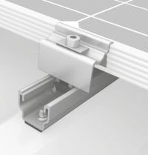 | Auto-forante
Cerințe |  | - Grosimea tablei: ≥ 0,4 mm oțel sau ≥ 0,5 mm aluminiu  - Panou sandwich  - Lățimea crestei: cel puțin 22 mm
Unghi fix de montaj panouri |  | 5-75º
Material |  | aluminiu
Lungime |  | 250mm

D) Capacitate de stocare
Bateria de stocare propusă, are capacitatea instalată a energiei la putere nominală de 128kWh fabricată de BlueBrand sau echivalent. Aceasta are performanțe foarte bune, utilizând celule Li-Ion de ultimă generație având o capacitate de stocare >280Ah și un număr ridicat de cicluri descărcare-încărcare, iar caracteristicile tehnice pentru acestea sunt prezentate în tabelul următor:

Caracteristicile tehnice ale bateriei de stocare – 0,6MWp
Caracteristici tehnice | Poza | BlueBrand sau echivalent  BB-BLOCK-128
Tensiunea de operare (c.c.) | 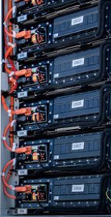 | 460V
Capacitatea instalată (c.c.) la putere nominală |  | 128kWh
Tip celulă stocare |  | Li-Ion (LFP)
Capacitate de stocare a celulei |  | >280Ah
Eficiența celulei (c.c.) la putere nominală |  | 95%
Temperatura de funcționare a celulei |  | 20-25ºC
Număr de cicluri de viață a celulei |  | 7.800 cicluri
Dimensiunile unității de stocare |  | 2195 x 1200 x 923 mm
Tipul montajului: interior/exterior |  | IP20
* Bateria de stocare propusă nu conține tehnologii pe bază de plumb, NiCd sau NiMh (conform Anexa B)

Performanțele tehnice scontate
În cazul centralei fotovoltaice de pe acoperiș spațiului închiriat de IMPRIMERIA ARTA GRAFICA, toată energia produsă de sistemul fotovoltaic va fi folosită preponderent în rețeaua internă a beneficiarului pentru maximizarea consumului propriu și acoperirea consumurilor existente în clădire, prin reducerea cantității de energie achiziționată din rețea, iar surplusul va fi furnizat în rețea.

Pe baza curbelor orare de consum furnizate de beneficiar pentru 12 luni consecutive, au fost calculate valorile de consum orare, zilnice, luna și anuale, astfel în analiza anuală au fost utilizate aceste valori și obținută distribuția consumului de energie în raportul cu sursa acestuia, acestea fiind prezentate în tabelele de mai jos.

Cantitatea anuală de energie electrică consumată
Luna | UM | Consum actual de energie electrică
Ianuarie | MWh/luna | 88,4
Februarie | MWh/luna | 110,7
Martie | MWh/luna | 150,9
Aprilie | MWh/luna | 140,4
Mai | MWh/luna | 129,3
Iunie | MWh/luna | 149,5
Iulie | MWh/luna | 193,9
August | MWh/luna | 164,6
Septembrie | MWh/luna | 169,8
Octombrie | MWh/luna | 175,6
Noiembrie | MWh/luna | 165,2
Decembrie | MWh/luna | 116,7
Total | MWh/an | 1.755,0

Luând în calcul programul de funcționare în 3 schimburi a câte 8 ore/zi actual al IMPRIMERIA ARTA GRAFICĂ și analizând curbele orare de consum pentru 12 luni consecutive, se constată o variație orară foarte mică a consumului pentru 24 de ore. Aceste valori diferă puțin în funcție de sezon, după cum este prezentat în tabelul de mai jos, unde în lunile de primăvară, toamnă și vară de aproximativ 200kWh, iar în lunile de iarnă avem aproximativ 150kWh consum orar.

Media valorilor de consum pentru fiecare sezon
Ora | Media valorilor de consum pe sezoane [MWh]
Ora | Primăvara | Vara | Toamna | Iarna
01:00 | 0,213 | 0,043 | 0,249 | 0,124
02:00 | 0,226 | 0,045 | 0,249 | 0,128
03:00 | 0,220 | 0,043 | 0,256 | 0,128
04:00 | 0,215 | 0,043 | 0,236 | 0,123
05:00 | 0,213 | 0,052 | 0,269 | 0,124
06:00 | 0,154 | 0,048 | 0,249 | 0,128
07:00 | 0,074 | 0,144 | 0,229 | 0,139
08:00 | 0,100 | 0,200 | 0,215 | 0,204
09:00 | 0,221 | 0,196 | 0,202 | 0,176
10:00 | 0,226 | 0,227 | 0,202 | 0,179
11:00 | 0,213 | 0,256 | 0,215 | 0,169
12:00 | 0,210 | 0,267 | 0,202 | 0,161
13:00 | 0,216 | 0,298 | 0,202 | 0,171
14:00 | 0,228 | 0,287 | 0,215 | 0,173
15:00 | 0,227 | 0,253 | 0,202 | 0,138
16:00 | 0,230 | 0,258 | 0,202 | 0,184
17:00 | 0,238 | 0,290 | 0,202 | 0,165
18:00 | 0,179 | 0,261 | 0,195 | 0,173
19:00 | 0,077 | 0,252 | 0,229 | 0,144
20:00 | 0,104 | 0,258 | 0,249 | 0,166
21:00 | 0,217 | 0,292 | 0,256 | 0,137
22:00 | 0,220 | 0,281 | 0,256 | 0,138
23:00 | 0,228 | 0,227 | 0,269 | 0,086
24:00 | 0,231 | 0,304 | 0,256 | 0,112

În conformitate cu cele prezentate mai sus, centrala fotovoltaică pe acoperiș spaţiului închiriat de IMPRIMERIA ARTA GRAFICA va fi echipată cu 1332 panouri Amerisolar 450Wp sau echivalent, montate în structură pentru acoperiș înclinat, având perioada de utilizare anuală de 1170h/an și energia produsă prezentată în tabelul de mai jos.

Cantitatea anuală de energie electrică produsă– CEF 0,6MWp
Luna | UM | Energie brută produsă de panouri | Pierderi totale de energie prin conversie | Energie totală  la ieșire din invertor
Ianuarie | MWh/luna | 22,20 | 0,5 | 21,7
Februarie | MWh/luna | 36,11 | 0,6 | 35,5
Martie | MWh/luna | 57,95 | 1,0 | 57,0
Aprilie | MWh/luna | 73,82 | 1,3 | 72,6
Mai | MWh/luna | 92,25 | 1,5 | 90,7
Iunie | MWh/luna | 97,42 | 1,6 | 95,8
Iulie | MWh/luna | 99,75 | 1,6 | 98,1
August | MWh/luna | 87,31 | 1,4 | 85,9
Septembrie | MWh/luna | 63,05 | 1,1 | 62,0
Octombrie | MWh/luna | 42,87 | 0,7 | 42,2
Noiembrie | MWh/luna | 22,82 | 0,4 | 22,4
Decembrie | MWh/luna | 17,48 | 0,3 | 17,1
Total | MWh/an | 713,03 | 12,1 | 700,9

Energia brută produsă de panouri reprezintă cantitatea de energie produsă de panourile fotovoltaice în amplasament în curent continuu la intrarea în invertor. Pentru a determina energia totală Sistemului Fotovoltaic în rețeaua internă, această cantitate trebuie însă redusă cu valoarea pierderilor de transformare din invertor.

Pe întreaga durată de viață a echipamentelor (25 ani pentru panouri fotovoltaice) cantitatea anuală de energie electrică produsă variază, datorită uzurii treptate a echipamentelor și în consecință a scăderii randamentului acestora. Pentru situația de față (vezi figura următoare), cantitatea de energie garantată de producător este de:
- 25 ani = 84% din producție
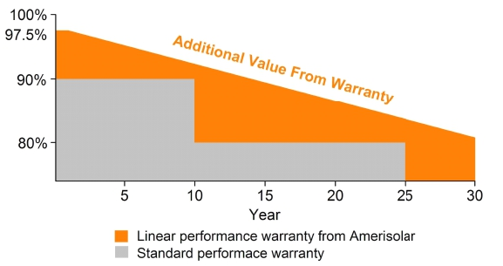
Uzura treptată a panourilor fotovoltaice

Astfel, s-a detaliat producția de energie a Sistemului Fotovoltac pe perioada de analiză considerată, în tabelul următor.

Cantitatea anuală de energie electrică produsă pe perioada de analiză - CEF 0,6MWp

An | Energie brută produsă de panouri | Pierderi totale de energie prin conversie | Energie totală  la ieșire din invertor
An | [MWh/an] | [MWh/an] | [MWh/an]
0 | 713,0 | 12,1 | 700,9
1 | 698,8 | 11,9 | 686,9
2 | 694,8 | 11,8 | 683,0
3 | 690,8 | 11,7 | 679,0
4 | 686,8 | 11,7 | 675,1
5 | 682,9 | 11,6 | 671,3
6 | 678,9 | 11,5 | 667,4
7 | 675,1 | 11,5 | 663,6
8 | 671,2 | 11,4 | 659,8
9 | 667,3 | 11,3 | 656,0
10 | 663,5 | 11,3 | 652,2
11 | 659,7 | 11,2 | 648,5
12 | 655,9 | 11,1 | 644,8
13 | 652,1 | 11,1 | 641,1
14 | 648,4 | 11,0 | 637,4
15 | 644,7 | 11,0 | 633,7
16 | 641,0 | 10,9 | 630,1
17 | 637,3 | 10,8 | 626,5
18 | 633,6 | 10,8 | 622,9
19 | 630,0 | 10,7 | 619,3
20 | 626,4 | 10,6 | 615,7
21 | 622,8 | 10,6 | 612,2
22 | 619,2 | 10,5 | 608,7
23 | 615,7 | 10,5 | 605,2
24 | 612,1 | 10,4 | 601,7
25 | 604,6 | 10,3 | 594,4

Pe baza valorilor obținute din simulare (vezi Anexa C), în Scenariul 1 rezultă că asigurarea necesarului de energie pentru IMPRIMERIA ARTA GRAFICĂ va fi realizat în medie de 66,7% din rețeaua națională și doar 33,3% din fotovoltaic. Acest lucru se traduce printr-un consum propriu în proporție de 87,0% a energiei din sistemul fotovoltaic, pentru toata durata de funcționare anuală a acesteia, deoarece energia produsă de acesta nu este livrată deloc în rețeaua națională, conform valorilor din tabel și figura de mai jos.

Cantitatea anuală de energie electrică pentru consum propriu – CEF 0,6MWp

Luna | UM | Consum actual de energie  electrică | Modul de acoperire a consumului  de energie electrică |  |  |  |  | Energie livrata in rețea de fotovoltaic | Valoare consum propriu din fotovoltaic
Luna | UM | Consum actual de energie  electrică | Sistem Fotovoltaic |  | Rețeaua națională |  |  | Energie livrata in rețea de fotovoltaic | Valoare consum propriu din fotovoltaic
Luna | UM | Consum actual de energie  electrică | [MWh] | [%] | [MWh] | [%] | [MWh] |  | [%]
Ianuarie | MWh/luna | 88 | 19,53 | 22,1% | 68,8 | 77,8% | 2,19 |  | 89,9%
Februarie | MWh/luna | 111 | 30,94 | 28,0% | 79,8 | 72,0% | 4,54 |  | 87,2%
Martie | MWh/luna | 151 | 49,12 | 32,6% | 101,8 | 67,5% | 7,83 |  | 86,3%
Aprilie | MWh/luna | 140 | 56,35 | 40,1% | 84,1 | 59,9% | 16,21 |  | 77,7%
Mai | MWh/luna | 129 | 61,98 | 47,9% | 67,3 | 52,1% | 28,75 |  | 68,3%
Iunie | MWh/luna | 150 | 73,23 | 49,0% | 76,3 | 51,0% | 22,57 |  | 76,4%
Iulie | MWh/luna | 194 | 84,73 | 43,7% | 109,2 | 56,3% | 13,38 |  | 86,4%
August | MWh/luna | 165 | 71,15 | 43,2% | 93,4 | 56,7% | 14,74 |  | 82,8%
Septembrie | MWh/luna | 170 | 55,52 | 32,7% | 114,3 | 67,3% | 6,48 |  | 89,5%
Octombrie | MWh/luna | 176 | 41,79 | 23,8% | 133,8 | 76,2% | 0,36 |  | 99,1%
Noiembrie | MWh/luna | 165 | 22,37 | 13,5% | 142,8 | 86,5% | 0,01 |  | 100,0%
Decembrie | MWh/luna | 117 | 17,13 | 14,7% | 99,6 | 85,4% | 0,00 |  | 100,0%
Total | MWh/an | 1.755 | 583,86 | 33,3% | 1.171,0 | 66,7% | 117,06 |  | 87,0%
Unitatea de stocarea considerată va folosi energia din sistemul fotovoltaic propus, având o capacitate netă la putere nominală de 128kWh, cu rolul de utilizare imediată și netezire a curbei de consum pentru IMPRIMERIA ARTA GRAFICA.
Prin corelarea cu puterea nominală a sistemului fotovoltaic IMPRIMERIA ARTA GRAFICA, aceasta asigură o capacitate de stocare a energiei produse la pentru o perioadă de circa 12,8 minute.

IV. Descrierea lucrărilor de demolare necesare:

NU ESTE CAZUL

V. Descrierea amplasării proiectului:

- distanta față de granițe pentru proiectele care cad sub incidența Convenției privind evaluarea impactului asupra mediului în context trans frontieră, adoptată la Espoo la 25 februarie 1991, ratificată prin Legea nr. 22/2001, cu completările ulterioare;

NU ESTE CAZUL

- localizarea amplasamentului în raport cu patrimoniul cultural potrivit Listei monumentelor istorice, actualizată, aprobată prin Ordinul ministrului culturii și cultelor nr. 2.314/2004, cu modificările ulterioare, și Repertoriului arheologic național prevăzut de Ordonanța Guvernului nr. 43/2000privind protecția patrimoniului arheologic și declararea unor situri arheologice ca zone de interes național, republicată, cu modificările și completările ulterioare;

Activitatea de producţie și activitățile administrative aferente se desfăşoară la punctul de lucru din Bucureşti, B-dul Metalurgiei nr. 73-75 şi Drumul Creteştilor nr. 148 – 150, Sector 4, Regiunea de Dezvoltare Bucureşti-Ilfov. Terenul și hala sunt închiriate de societate până la data de 31 decembrie 2029, cu posibilitatea prelungirii.

La sediul social şi punctul de lucru din Bucureşti, B-dul Metalurgiei nr. 73-75 şi Drumul Creteştilor nr. 148 – 150, Sector 4, IMPRIMERIA ARTA GRAFICA S.A. dispune de toate utilităţile necesare pentru desfăşurarea în bune condiţii a activităţii: energie electrică, apă potabilă şi canalizare, pază, containere deșeuri reciclabile şi menajere.

VI. Descrierea tuturor efectelor semnificative posibile asupra mediului ale proiectului, în limita informațiilor disponibile:

- Surse de poluanți și instalații pentru reținerea, evacuarea și dispersia poluanților în mediu:

a) protecția calității apelor:
Implementarea proiectului nu presupune afectarea calității apelor.

b) protecția aerului:
Realizarea proiectului nu presupune o influență asupra calității aerului.
c) protecția împotriva zgomotului și vibrațiilor:
Realizarea proiectului nu generează o depășire a nivelului de zgomot din zonă.

d) protecția împotriva radiațiilor:
NU ESTE CAZUL

e) protecția solului și a subsolului:
Realizarea proiectului nu presupune o influență asupra solului și a subsolului.

f) protecția ecosistemelor terestre şi acvatice:
NU ESTE CAZUL

g) protecția așezărilor umane şi a altor obiective de interes public:
Distanța față de cea mai apropriată locuință este de 35 m. Se consideră ca implementarea proiectului nu afectează zonele locuite.

h) prevenirea și gestionarea deșeurilor generate pe amplasament în timpul realizării proiectului/în timpul exploatării, inclusiv eliminarea:
Lucrările de execuție se vor desfășura numai în limitele deținute de titular și nu vor afecta domeniul public. Colectarea și depozitarea deșeurilor provenite din lucrări se va face în baza contractului încheiat cu prestatorul de servicii al societății.

i) gospodărirea substanțelor și preparatelor chimice periculoase:
Nu vor fi utilizate substanțe și preparate periculoase.

- Utilizarea resurselor naturale, în special a solului, a terenurilor, a apei și a biodiversității.

Sistemul Fotovoltaic va fi situat în zona industrială a Municipiului București. Clădirea pe care urmează a se instala Sistemul Fotovoltaic este în chiria societății IMPRIMERIA ARTA GRAFICA SA și aparține din punct de vedere administrativ Municipiului București.

Se vor respecta zonele de protecție ale rețelelor din zona potrivit normativelor in vigoare precum si respectarea codului civil.

La sediul social şi punctul de lucru din Bucureşti, B-dul Metalurgiei nr. 73-75 şi Drumul Creteştilor nr. 148 – 150, Sector 4, IMPRIMERIA ARTA GRAFICA S.A. dispune de toate utilităţile necesare pentru desfăşurarea în bune condiţii a activităţii: energie electrică, apă potabilă şi canalizare, pază, containere deşeuri reciclabile şi menajere.

VII. Descrierea aspectelor de mediu susceptibile a fi afectate în mod semnificativ de proiect:

Nu se taie arbori, nu se modifică geometria terenului. Exploatarea Sistemului Fotovoltaic va avea ca rezultat reducerea consumului de energie electrică. Toate acestea vor asigura menţinerea şi îmbunătăţirea aerului ambiental în limitele stabilite de normele legislative.

În procesul de producție al energiei electrice cu ajutorul panourilor fotovoltaice nu este folosită apă. Singurele cantității de apă vor acelea folosite la spălarea din 6 în 6 luni a panourilor. Apa folosită la aceste spălări va fi una curată (potabilă) și care după spălare nu va conține altceva decât praful depus pe panouri.

Apele uzate vor fi epurate prin intermediul racordului la canalizare existent în amplasament

VIII. Prevederi pentru monitorizarea mediului – dotări și măsuri prevăzute pentru controlul emisiilor de poluanți în mediu, inclusiv pentru conformarea la cerințele privind monitorizarea emisiilor prevăzute de concluziile celor mai bune tehnici disponibile aplicabile.

NU ESTE CAZUL

IX. Legătura cu alte acte normative şi/sau planuri/programe/strategii/documente de planificare:

- Justificarea încadrării proiectului, după caz, în prevederile altor acte normative naționale care transpun legislația Uniunii Europene: Directiva 2010/75/UE (IED) a Parlamentului European şi a Consiliului din 24 noiembrie 2010 privind emisiile industriale (prevenirea și controlul integrat al poluării), Directiva 2012/18/UE a Parlamentului European şi a Consiliului din 4 iulie 2012 privind controlul pericolelor de accidente majore care implică substanțe periculoase, de modificare şi ulterior de abrogare a Directivei 96/82/CE a Consiliului, Directiva 2000/60/CE a Parlamentului European și a Consiliului din 23 octombrie 2000 de stabilire a unui cadru de politică comunitară în domeniul apei, Directiva-cadru aer 2008/50/CE a Parlamentului European și a Consiliului din 21 mai 2008 privind calitatea aerului înconjurător și un aer mai curat pentru Europa, Directiva 2008/98/CE a Parlamentului European și a Consiliului din 19 noiembrie 2008 privind deșeurile și de abrogare a anumitor directive, și altele).

NU ESTE CAZUL

- Se va menționa planul/programul/strategia/documentul de programare/planificare din care face proiectul, cu indicarea actului normativ prin care a fost aprobat.

NU ESTE CAZUL

X. Lucrări necesare organizării de șantier:

Achiziționarea, montarea și punerea în funcțiune a sistemului fotovoltaic nu presupune lucrări privind organizarea de șantier.

XI. Lucrări de refacere a amplasamentului la finalizarea investiției, în caz de accidente și/sau la încetarea activității, în măsura în care aceste informații sunt disponibile:

După finalizarea lucrărilor exploatarea Sistemului Fotovoltaic va avea ca rezultat reducerea consumului de energie electrică. Toate acestea vor asigura menţinerea şi îmbunătăţirea aerului ambiental în limitele stabilite de normele legislative.

XII. Anexe - piese desenate:

Plansa Bilant Teritorial.
Plansa amplasare panouri pe acoperis

XIII. Pentru proiectele care intră sub incidența prevederilor art. 28 din Ordonanța de urgenta a Guvernului nr. 57/2007 privind regimul ariilor naturale protejate, conservarea habitatelor naturale, a florei și faunei sălbatice, aprobată cu modificări şi completări prin Legea nr. 49/2011, cu modificările și completările ulterioare, memoriul va fi completat cu următoarele:

NU ESTE CAZUL

XIV. Pentru proiectele care se realizează pe ape sau au legătură cu apele, memoriul va fi completat cu următoarele informații, preluate din Planurile de management bazinele, actualizate:

În procesul de producție al energiei electrice cu ajutorul panourilor fotovoltaice nu este folosită apă. Singurele cantității de apă vor acelea folosite la spălarea din 6 în 6 luni a panourilor. Apa folosită la aceste spălări va fi una curată (potabilă) și care după spălare nu va conține altceva decât praful depus pe panouri.

Apele uzate vor fi epurate prin intermediul racordului la canalizare existent în amplasament

XV. Criteriile prevăzute în anexa nr. 3 la Legea nr. 292/2018 privind evaluarea impactului anumitor proiecte publice și private asupra mediului se iau în considerare, dacă este cazul, în momentul compilării informațiilor în conformitate cu punctele III-XIV.

NU ESTE CAZUL

SEMNĂTURA ȘI ȘTAMPILA

